TRƯỜNG ĐẠI HỌC PHENIKAA
KHOA CÔNG NGHỆ THÔNG TIN

BÁO CÁO ĐỒ ÁN LIÊN NGÀNH

ĐỀ TÀI: XÂY DỰNG ỨNG DỤNG HỌC TIẾNG ANH
1 | Nguyễn Thu Phương | 21011231 | 21013192@st.phenikaa-uni.edu.vn
2 | Vũ Anh Đức | 21013191 | 21013191@st.phenikaa-uni.edu.vn
3 | Trịnh Đàm Cảnh Sơn | 21011629 | 21011629@st.phenikaa-uni.edu.vn

GVHD: Thầy Trịnh Thanh Bình

Hà Nội, Tháng 07, 2025

LỜI CẢM ƠN

Lời đầu tiên, em xin gửi lời cảm ơn chân thành đến giảng viên hướng dẫn Thầy TS. Trịnh Thanh Bình. Trong quá trình thực hiện đề tài, nhờ sự hỗ trợ, tận tình chỉ dạy, hướng dẫn chi tiết và tạo điều kiện để em có thể hoàn thành đề tài xây dựng ứng dụng. Nhờ đó em có thêm kiến thức cơ sở làm nền tảng vững chắc để em có thể đi sâu hơn vào chuyên ngành em đã chọn và để giúp ích cho xã hội.

Em cũng xin chân thành cảm ơn thầy cô, cán bộ giảng viên trường Đại học Phenikaa đã tận tình truyền đạt kiến thức, dạy dỗ bảo ban em từ những ngày đầu bỡ ngỡ bước chân vào giảng đường Đại học, luôn tạo điều kiện tốt nhất để em có thể học hỏi, tích luỹ kiến thức, kỹ năng để hoàn thành đồ án liên ngành.

Do chưa có nhiều kinh nghiệm cũng như những hạn chế về kiến thức thực tế, trong bài báo cáo này chắc chắn sẽ không tránh khỏi những thiếu sót. Em rất mong có thể nhận được sự nhận xét, và sự góp ý từ phía Thầy để bài bài báo cáo của em có thể hoàn thiện tốt hơn.
Lời cuối cùng, em rất biết ơn vì đã có cơ hội được học hỏi và làm việc dưới sự hướng dẫn của Thầy. Em xin kính chúc Thầy có nhiều sức khỏe, đạt được nhiều thành công và hạnh phúc trong cuộc sống.
Chúng em xin chân thành cảm ơn!

LỜI CAM ĐOAN
Em xin cam đoan báo cáo đồ án liên ngành là của chúng em, do chúng em thực hiện dưới sự hướng dẫn của TS. Trịnh Thanh Bình. Tất cả tham khảo, nghiên cứu và tài liệu liên quan đều được nêu rõ ràng và chi tiết trong danh mục tài liệu tham khảo. Các nội dung trình bày trong báo cáo này là hoàn toàn trung thực.

DANH MỤC HÌNH ẢNH
Hình 2.4.2.1. Sơ đồ tổng quát Use-case
Hình 2.4.2.2. Mô hình Use-case đăng nhập/đăng ký
Hình 2.4.2.3. Mô hình Use-case tạo quiz
Hình 2.4.2.2. Mô hình Use-case quản lý thông tin cá nhân của người dùng
Hình 2.4.3.1. Biểu đồ hoạt động sử dụng đăng nhập
Hình 2.4.3.2. Biểu đồ hoạt động ca sử dụng chức năng đăng ký
Hình 2.4.3.3. Biểu đồ hoạt động ca sử dụng chức năng tra cứu từ điển
Hình 2.4.3.2. Biểu đồ hoạt động ca sử dụng chức năng
Hình 2.4.3.4. Biểu đồ hoạt động ca sử dụng chức năng dịch văn bản
Hình 2.4.3.5. Biểu đồ hoạt động ca sử dụng chức năng tạo Quiz
Hình 2.4.3.6. Biểu đồ hoạt động ca sử dụng chức năng đổi mật khẩu/quên mật khẩu
Hình 2.4.4. Hình quản lý thông tin người dùng
Hình 2.4.5.1. Biểu đồ tuần tự đăng nhập
Hình 2.4.6.1 Giao diện đăng nhập
Hình 2.4.6.2. Giao diện đăng ký
Hình 2.4.6.3. Giao diện trang chủ (word of the day)
Hình 2.4.6.4. Giao diện tra cứu từ điển
Hình 2.4.6.5. Giao diện dịch văn bản
Hình 2.4.6.6. Giao diện Quiz
Hình 2.4.6.7. Giao diện tạo quiz
Hình 2.4.6.8. Giao diện cài đặt
Hình 2.4.6.9. Giao diện thông tin
Hình 2.4.6.10. Giao diện lấy lại mật khẩu

PHỤ LỤC

1. Giới thiệu 8
1.1 Đặt vấn đề 8
1.2 Các giải pháp đã có 9
1.3 Giải pháp đề xuất 11
2. Thiết kế và triển khai 12
2.1 Các yêu cầu chức năng 12
2.2 Các yêu cầu phi chức năng 17
2.3 Các ràng buộc (Constraints) 20
2.3.1 Các ràng buộc về triển khai 20
2.3.2 Các ràng buộc kinh tế 21
2.3.3 Các ràng buộc về đạo đức 22
2.4 Mô hình hệ thống / Thiết kế giải pháp 23
2.4.1 Các kịch bản của hệ thống (Use-cases) 23
2.4.2 Mô hình Use-case 30
2.4.3 Mô hình hoạt động 32
2.4.4 Thông tin quản lý người dùng 39
2.4.5 Các biểu đồ tuần tự 41
2.4.6 Các màn hình giao diện người dùng 42
3. Một số thành phần khác của đồ án 59
3.1 Kế hoạch dự án 59
4. Kết luận 60
4.1 Các vấn đề về đạo đức và làm việc chuyên nghiệp 60
4.2 Tác động xã hội 61
4.3 Kế hoạch cho kiến thức mới và chiến lược học tập 63
4.4 Kết quả đạt được và hạn chế 66
5. Tài liệu tham khảo 68

Giới thiệu

Đặt vấn đề
Trong thời đại công nghệ số hiện nay, việc học tiếng Anh ngày càng trở nên quan trọng và cần thiết. Tuy nhiên, không phải ai cũng có đủ thời gian và điều kiện để tham gia các lớp học truyền thống. Hơn nữa, việc học từ vựng - một phần quan trọng trong quá trình học tiếng Anh - thường gặp phải nhiều khó khăn như thiếu phương pháp học hiệu quả, khó khăn trong việc ghi nhớ lâu dài, và thiếu động lực học tập. Đứng trước những thách thức này, ứng dụng học từ vựng tiếng Anh đã trở thành một giải pháp phổ biến và được nhiều người lựa chọn. Vậy tại sao chúng ta cần có ứng dụng học từ vựng tiếng Anh?
Ứng dụng học từ vựng tiếng Anh mang lại nhiều lợi ích đáng kể, bao gồm:
- Tính linh hoạt và tiện lợi: Bạn có thể học mọi lúc, mọi nơi chỉ với một chiếc điện thoại hoặc máy tính bảng.
- Đa dạng phương pháp học: Các ứng dụng thường sử dụng nhiều phương pháp học khác nhau như flashcards, trò chơi, bài kiểm tra, và bài tập tương tác để giúp người học ghi nhớ từ vựng hiệu quả hơn.
- Tự động hóa và cá nhân hóa: Nhiều ứng dụng có khả năng điều chỉnh nội dung học tập dựa trên trình độ và tiến độ học của từng người, giúp việc học tập trở nên hiệu quả và phù hợp hơn.
- Theo dõi tiến trình: Bạn có thể theo dõi tiến độ học tập của mình, nhận được phản hồi ngay lập tức và có kế hoạch học tập cụ thể.
- Tạo động lực: Các ứng dụng thường sử dụng các yếu tố trò chơi (gamification) như điểm số, huy hiệu và thách thức để tạo động lực học tập.
- Tiết kiệm thời gian và chi phí: Học từ vựng qua ứng dụng thường tiết kiệm thời gian và chi phí so với việc tham gia các lớp học truyền thống.
Những lý do này cho thấy việc sử dụng ứng dụng học từ vựng tiếng Anh có thể giúp bạn học tập hiệu quả hơn và duy trì động lực học tập trong thời gian dài.

Các giải pháp đã có
Hiện nay, có nhiều ứng dụng học từ vựng tiếng Anh phổ biến và được ưa chuộng như:
- Duolingo

- Ưu điểm: Giao diện thân thiện, dễ sử dụng; phương pháp học qua trò chơi; tích hợp tính năng nghe, nói, đọc, viết.
- Hạn chế: Nội dung hạn chế với người học nâng cao; thiếu sự tương tác thực tế và ngữ cảnh phức tạp.
- Memrise

- Ưu điểm: Sử dụng các đoạn video ngắn với người bản ngữ; phương pháp học thông qua hình ảnh và trò chơi.
- Hạn chế: Cần kết nối internet; nội dung không hoàn toàn miễn phí; không có nhiều bài tập ứng dụng thực tế.
- Anki

- Ưu điểm: Hệ thống flashcards thông minh; tùy chỉnh nội dung học tập theo nhu cầu cá nhân.
- Hạn chế: Giao diện không thân thiện với người dùng mới; yêu cầu người học tự tạo nội dung học tập; không có tính năng nghe, nói.
- Quizlet

- Ưu điểm: Flashcards đa dạng; tích hợp trò chơi học tập; có thể học offline.
- Hạn chế: Nội dung học tập phần lớn do người dùng tạo ra, không đảm bảo chất lượng; thiếu tính tương tác.
- Babbel

- Ưu điểm: Nội dung phong phú, được xây dựng bởi các chuyên gia ngôn ngữ; phương pháp học thực tiễn, áp dụng vào cuộc sống hàng ngày.
- Hạn chế: Chỉ có sẵn ở một số ngôn ngữ; yêu cầu trả phí để truy cập toàn bộ nội dung; không phù hợp cho người học hoàn toàn mới.
Nội dung và phương pháp học:
- Duolingo và Memrise: Tập trung vào phương pháp học qua trò chơi và hình ảnh, phù hợp với người học mới bắt đầu. Tuy nhiên, nội dung học còn đơn giản, chưa phù hợp với người học nâng cao.
- Anki và Quizlet: Cho phép tùy chỉnh nội dung học, phù hợp với người học có nhu cầu cụ thể. Tuy nhiên, giao diện khó sử dụng và yêu cầu người học tự tạo nội dung, có thể gây khó khăn cho người mới.
Tính năng và sự tương tác:
- Duolingo và Babbel: Cung cấp nhiều tính năng tích hợp như nghe, nói, đọc, viết, tạo sự tương tác và áp dụng thực tế. Tuy nhiên, Babbel yêu cầu trả phí để truy cập toàn bộ nội dung, trong khi Duolingo có thể bị hạn chế về nội dung cho người học nâng cao.
- Memrise và Quizlet: Tập trung vào học qua hình ảnh và trò chơi, nhưng thiếu tính năng nghe, nói và không có nhiều bài tập ứng dụng thực tế.

Giải pháp đề xuất
Chào mừng đến với ứng dụng học từ vựng tiếng Anh của chúng tôi. Với mục tiêu giúp người dùng nâng cao vốn từ vựng một cách hiệu quả và dễ dàng, ứng dụng của chúng tôi bao gồm nhiều tính năng hữu ích:
- Học Từ Vựng Hiệu Quả: Sử dụng hệ thống quản lý từ vựng thông minh và tự động để theo dõi tiến trình học tập của bạn. Ứng dụng cung cấp các bài học từ vựng theo chủ đề, giúp bạn dễ dàng học và ghi nhớ từ mới thông qua các hoạt động thú vị như trò chơi, bài tập trắc nghiệm và quiz.
- Hỗ trợ Đa Ngôn Ngữ và Phát Âm: Ứng dụng hỗ trợ nhiều ngôn ngữ khác nhau và cung cấp phát âm chuẩn của từng từ vựng, giúp bạn không chỉ học từ mà còn phát âm đúng chuẩn. Điều này rất hữu ích cho việc luyện kỹ năng nghe và nói.
- Tăng cường bảo mật: Áp dụng các biện pháp bảo mật tiên tiến để bảo vệ thông tin cá nhân.
- Cải thiện giao diện người dùng: Giao diện đơn giản, dễ sử dụng, thân thiện với người dùng.
Chúng tôi tin rằng việc sử dụng ứng dụng học từ vựng tiếng Anh của chúng tôi sẽ mang lại nhiều lợi ích, giúp bạn nâng cao vốn từ vựng một cách nhanh chóng và hiệu quả. Đầu tư vào việc học ngôn ngữ là chìa khóa cho sự thành công trong học tập và công việc của bạn.

Thiết kế và triển khai

Các yêu cầu chức năng
Xây dựng cho nhóm người sử dụng sau:
Đầu tiên nhóm người dùng sẽ thực hiện đăng ký hoặc đăng nhập và sau đó có thể đăng xuất:
- Đăng nhập
1.Mở đăng nhập:
Người dung truy cập ứng được sử dụng để đăng nhập vào hệ thống. Thông thường, họ sẽ truy cập một trang đăng nhập và điền thông tin đăng nhập của họ.
2.Nhập thông tin đăng nhập:
Người dùng điền thông tin đăng nhập vào các trường thích hợp. Thông tin đăng nhập bao gồm tài khoản (tên người dùng hoặc email) và mật khẩu.
3.Gửi thông tin đăng nhập:
Sau khi điền thông tin đăng nhập, bấm nút "Đăng nhập" hoặc tương tự để gửi thông tin đến hệ thống.
4.Xác minh thông tin đăng nhập:
Hệ thống sẽ xác minh thông tin đăng nhập với cơ sở dữ liệu người dùng để kiểm tra xem thông tin có chính xác không. Nếu tài khoản và mật khẩu hợp lệ, hệ thống tiến hành xác minh.
5.Thông báo kết quả đăng nhập:
Dựa trên kết quả kiểm tra, hệ thống thông báo kết quả cho người dùng. Nếu đăng nhập thành công, họ sẽ được chuyển đến giao diện làm việc hoặc trang chính của ứng dụng. Trong trường hợp đăng nhập không thành công, sẽ nhận thông báo lỗi.

- Đăng ký tài khoản:
1. Người dùng chọn đăng ký qua gmail, emai, ..v..v...
2. Điền các thông tin yêu cầu để đăng kí
3. Xác nhận đăng ký
- Đặt lại mật khẩu:
Chức năng "Đặt Lại Mật Khẩu" cho phép người dùng khôi phục mật khẩu của họ trong trường hợp họ quên hoặc muốn thay đổi mật khẩu vì lý do bảo mật. Quá trình này thường bao gồm việc gửi một liên kết đặt lại mật khẩu đến email của người dùng, cho phép họ thiết lập mật khẩu mới một cách an toàn.
Lợi ích:
- Tăng cường bảo mật: Cho phép người dùng thay đổi mật khẩu thường xuyên hoặc khi họ nghi ngờ tài khoản của mình bị xâm phạm.
- Dễ dàng khôi phục tài khoản: Người dùng có thể dễ dàng khôi phục truy cập vào tài khoản của họ nếu họ quên mật khẩu.
- Cải thiện trải nghiệm người dùng: Giảm bớt căng thẳng và phiền toái khi người dùng không thể đăng nhập vào tài khoản của họ.

- Quản lý thông tin cá nhân:
Cho phép người dùng thay đổi các thông tin cá nhân quan trọng như mật khẩu, email và số điện thoại. Chức năng này giúp người dùng cập nhật thông tin của mình một cách nhanh chóng và dễ dàng, đảm bảo rằng họ luôn có thể quản lý và bảo mật tài khoản của mình.
Lợi ích:
- Bảo mật tốt hơn: Người dùng có thể thay đổi mật khẩu thường xuyên để tăng cường bảo mật cho tài khoản của mình.
- Dễ dàng cập nhật: Khi có sự thay đổi về email hoặc số điện thoại, người dùng có thể cập nhật ngay để đảm bảo không bỏ lỡ các thông báo quan trọng.
- Quản lý thông tin cá nhân: Người dùng có quyền kiểm soát và quản lý thông tin cá nhân của mình, giúp tăng cường sự tin cậy và hài lòng với ứng dụng.

- Tạo Quiz:
Chức năng "Tạo Quiz" cho phép người dùng tạo ra các câu đố (quiz) mới với các câu hỏi và câu trả lời tự chọn. Chức năng này giúp người dùng tự tạo ra các bài kiểm tra hoặc học tập theo phương pháp thú vị và tương tác.
Lợi ích:
- Tự tạo bài kiểm tra: Người dùng có thể tự tạo ra các bài kiểm tra để kiểm tra kiến thức của mình hoặc của người khác.
- Học tập chủ động: Tạo quiz giúp người dùng học tập chủ động hơn, tăng cường sự tương tác và hứng thú trong việc học.
- Đa dạng nội dung học: Quiz có thể bao gồm nhiều loại câu hỏi khác nhau, từ trắc nghiệm đến câu hỏi mở, giúp phong phú hóa nội dung học tập.

Lợi ích:
- Tự tạo bài kiểm tra: Người dùng có thể tự tạo ra các bài kiểm tra để kiểm tra kiến thức của mình hoặc của người khác.
- Học tập chủ động: Tạo quiz giúp người dùng học tập chủ động hơn, tăng cường sự tương tác và hứng thú trong việc học.
- Đa dạng nội dung học: Quiz có thể bao gồm nhiều loại câu hỏi khác nhau, từ trắc nghiệm đến câu hỏi mở, giúp phong phú hóa nội dung học tập.

- Dịch văn bản:
Chức năng "Dịch Văn Bản" cho phép người dùng nhập một đoạn văn bản và nhận lại bản dịch sang ngôn ngữ mong muốn. Chức năng này sử dụng các API dịch thuật để chuyển đổi ngôn ngữ của đoạn văn bản, giúp người dùng hiểu và sử dụng nội dung trong ngôn ngữ mà họ thông thạo
Lợi ích:
- Tiết kiệm thời gian: Người dùng có thể dịch nhanh các đoạn văn bản mà không cần phải sử dụng các công cụ dịch thuật bên ngoài.
- Học tập và làm việc hiệu quả: Chức năng này hỗ trợ người dùng trong việc học tập và làm việc với các ngôn ngữ khác nhau, tăng cường khả năng hiểu biết và sử dụng ngôn ngữ.
- Truy cập thông tin đa ngôn ngữ: Người dùng có thể dễ dàng truy cập và hiểu nội dung từ nhiều nguồn tài liệu khác nhau, bất kể ngôn ngữ gốc của chúng.

- Tra cứu từ điển:
Chức năng "Tra Cứu Từ Điển" cho phép người dùng nhập một từ và nhận lại định nghĩa, phiên âm, ví dụ sử dụng, và các thông tin liên quan khác. Chức năng này sử dụng các API từ điển để cung cấp thông tin chi tiết và chính xác về từ vựng.
Lợi ích:
- Cải thiện từ vựng: Giúp người dùng học từ mới và hiểu rõ hơn về cách sử dụng chúng trong ngữ cảnh.
- Hỗ trợ học tập: Cung cấp các thông tin hữu ích như phiên âm và ví dụ sử dụng, giúp người dùng học tập hiệu quả hơn.
- Truy cập thông tin nhanh chóng: Người dùng có thể tra cứu từ điển mọi lúc mọi nơi, không cần phải mang theo từ điển giấy.

- Học từ vựng theo ngày (Work of the day):
Chức năng "Học Từ Vựng Theo Ngày" (Word of the Day) cung cấp cho người dùng một từ mới mỗi ngày cùng với định nghĩa, phiên âm, ví dụ sử dụng và thông tin liên quan khác. Chức năng này giúp người dùng học từ vựng mới hàng ngày một cách đều đặn và dễ dàng, tạo thói quen học tập và nâng cao vốn từ vựng của mình.
Lợi ích:
- Học từ vựng hàng ngày: Người dùng có cơ hội học một từ mới mỗi ngày, giúp cải thiện và mở rộng vốn từ vựng một cách đều đặn.
- Tạo thói quen học tập: Việc học từ vựng hàng ngày giúp người dùng hình thành thói quen học tập thường xuyên, nâng cao hiệu quả học tập.
- Nâng cao kỹ năng ngôn ngữ: Việc biết và sử dụng từ mới hàng ngày giúp người dùng phát triển kỹ năng ngôn ngữ toàn diện, bao gồm cả kỹ năng đọc, viết và nói.

Các yêu cầu phi chức năng
2.2.1. Hiệu suất:
Hiệu suất là một yếu tố quan trọng trong ứng dụng học từ vựng, yêu cầu hệ thống hoạt động mượt mà, nhanh chóng và ổn định để đảm bảo người dùng có thể học từ vựng một cách hiệu quả và không bị gián đoạn. Ứng dụng cần xử lý nhanh các yêu cầu từ người dùng, bao gồm việc tải từ vựng, hiển thị các định nghĩa, phiên âm và ví dụ sử dụng mà không gặp độ trễ đáng kể.
2.2.2. Tính sẵn sàng:
Ứng dụng phải đảm bảo tính sẵn sàng cao, có thể truy cập bất cứ lúc nào, để người dùng có thể học từ vựng mọi lúc, mọi nơi. Tính sẵn sàng cần được duy trì trong cả giờ làm việc dài và dịch vụ 24/7 nếu cần thiết, đảm bảo rằng từ vựng và thông tin học tập luôn có sẵn cho người dùng.
2.2.3. Tính bảo mật:
Hệ thống cần có các biện pháp bảo mật mạnh mẽ để bảo vệ dữ liệu cá nhân của người dùng, bao gồm thông tin tài khoản và tiến trình học tập. Các biện pháp bảo mật như mã hóa dữ liệu, xác thực người dùng và bảo vệ chống lại các truy cập trái phép cần được triển khai để đảm bảo an toàn cho người dùng.
2.2.4. Tính đáng tin cậy:
Ứng dụng cần hoạt động ổn định và ít gặp sự cố để không ảnh hưởng đến quá trình học của người dùng. Tính đáng tin cậy đảm bảo rằng hệ thống sẽ hoạt động chính xác khi người dùng thực hiện các tác vụ như xem từ vựng hàng ngày, làm quiz, hoặc lưu trữ tiến trình học tập. Hệ thống cần được thiết kế để dễ dàng khắc phục sự cố và duy trì hoạt động ổn định.
2.2.5. Tiêu chí thiết kế và tương tác người dùng
• Thanh Menu:
- Thanh menu giúp người dùng dễ dàng điều hướng và tìm kiếm thông tin hoặc chức năng cần thiết trong ứng dụng. Nó cung cấp một danh sách các mục lựa chọn để người dùng có thể chọn theo nhu cầu của mình.
- Thanh menu cần tổ chức thông tin và chức năng thành các nhóm logic, tạo ra cấu trúc ứng dụng dễ hiểu và dễ tìm kiếm.
- Thanh menu có thể được thiết kế để ẩn đi nhiều lựa chọn không cần thiết và chỉ hiển thị khi người dùng cần, giúp tiết kiệm không gian và giữ giao diện gọn gàng.
- Thanh menu cần mang lại trải nghiệm người dùng thuận tiện, giúp người dùng tìm kiếm nội dung và chức năng nhanh chóng và dễ dàng.
• Giao diện thiết kế:
- Sử dụng màu sắc đơn giản giúp làm cho giao diện dễ hiểu và dễ sử dụng. Màu sắc cần phải giúp người dùng nhanh chóng nhận diện và hiểu các yếu tố trong ứng dụng.
- Màu sắc đơn giản có thể tạo sự tập trung vào các thông điệp quan trọng hoặc chức năng chính của giao diện, cải thiện hiệu suất người dùng và tạo trải nghiệm dễ sử dụng.
- Màu sắc đơn giản thường dễ dàng mã hóa và hiển thị trên các thiết bị di động và trình duyệt, giúp giảm thời gian tải trang và cải thiện tốc độ.
- Màu sắc đơn giản cần dễ tích hợp vào thiết kế chung của giao diện mà không gây xung đột hoặc nhiễu, tạo ra một giao diện gọn gàng và hấp dẫn.

2.2.6. Khả năng mở rộng
Ứng dụng cần được thiết kế để có khả năng mở rộng nhằm đáp ứng nhu cầu tăng trưởng của người dùng và hỗ trợ tích hợp với các hệ thống khác nếu cần thiết. Khả năng mở rộng giúp ứng dụng có thể mở rộng thêm các tính năng mới hoặc mở rộng phạm vi người dùng mà không ảnh hưởng đến hiệu suất hoặc độ ổn định của hệ thống.
2.2.7. Quản lý lỗi và tương thích
- Quản lý lỗi: Cần thiết kế quy trình quản lý lỗi để đảm bảo khi có lỗi xảy ra, hệ thống cung cấp thông báo lỗi rõ ràng và hướng dẫn người dùng để giải quyết vấn đề một cách nhanh chóng. Cần có cơ chế thông báo lỗi chi tiết và dễ hiểu cho người dùng.
- Tương thích: Ứng dụng cần hoạt động trơn tru trên các thiết bị và máy tính cá nhân khác nhau, bao gồm các hệ điều hành và kích thước màn hình khác nhau. Điều này giúp đảm bảo rằng người dùng có thể truy cập và sử dụng ứng dụng mà không gặp phải vấn đề tương thích.

Các ràng buộc (Constraints)

Các ràng buộc về triển khai
• Nền tảng và tương thích:
- Ứng dụng sẽ được phát triển sử dụng Flutter, một framework phát triển ứng dụng đa nền tảng. Ứng dụng sẽ có thể chạy trên các nền tảng khác nhau bao gồm điện thoại di động (iOS và Android), máy tính cá nhân, máy tính bảng, và thiết bị khác.
• Ngôn ngữ và công cụ phát triển:
- Flutter sẽ sử dụng ngôn ngữ lập trình Dart để phát triển ứng dụng. Các công cụ phát triển sẽ bao gồm Flutter SDK và các thư viện Dart cần thiết.
- Git và GitHub sẽ được sử dụng để cộng tác và kiểm soát phiên bản cho dự án. Các thay đổi và cập nhật mã nguồn sẽ được quản lý thông qua các commit và pull request trên GitHub.
• Môi trường máy chủ và cơ sở dữ liệu:
- Cơ sở dữ liệu có thể được lưu trữ trên các dịch vụ đám mây như Firebase hoặc các giải pháp khác tương thích với Flutter. Dữ liệu người dùng và thông tin học tập sẽ được lưu trữ một cách an toàn và hiệu quả.
• Bảo mật thông tin cá nhân:
- Ứng dụng sẽ áp dụng các biện pháp bảo mật mạnh mẽ để bảo vệ thông tin cá nhân của người dùng. Các kỹ thuật bảo mật như mã hóa dữ liệu và xác thực người dùng sẽ được triển khai để đảm bảo an toàn cho dữ liệu.
• Ngôn ngữ giao diện:
- Ứng dụng sẽ được triển khai bằng tiếng Việt. Đối với người dùng muốn sử dụng ngôn ngữ khác, sẽ có tùy chọn để thay đổi ngôn ngữ trong ứng dụng, hỗ trợ qua các gói localization hoặc tích hợp với các dịch vụ dịch thuật như Google Translate nếu cần.
• Khả năng mở rộng:
- Ứng dụng sẽ được thiết kế để dễ dàng mở rộng trong tương lai. Các tính năng mới có thể được thêm vào mà không làm ảnh hưởng đến hiệu suất hoặc trải nghiệm người dùng hiện tại.
• Dự phòng và khôi phục sau sự cố:
- Ứng dụng sẽ có cơ chế sao lưu và khôi phục để đảm bảo rằng dữ liệu người dùng có thể được phục hồi trong trường hợp xảy ra sự cố. Các biện pháp dự phòng sẽ được thiết lập để giảm thiểu rủi ro và khôi phục nhanh chóng.

Các ràng buộc kinh tế
• Chi phí và công cụ:
- Ứng dụng sẽ hoàn toàn miễn phí cho người dùng.
- Các thư viện và công cụ miễn phí sẽ được sử dụng trong quá trình phát triển. Flutter và các thư viện Dart được sử dụng đều miễn phí và mã nguồn mở.
- Dự án sẽ được lưu trữ trên GitHub mà không có chi phí, tận dụng các dịch vụ miễn phí của nền tảng này.
• Dịch vụ và tính năng:
- Ứng dụng sẽ cung cấp các tính năng cơ bản miễn phí. Các dịch vụ hoặc tính năng mở rộng trong tương lai có thể có các tùy chọn trả phí hoặc dùng thử miễn phí.

Các ràng buộc về đạo đức
- Bảo mật dữ liệu người dùng:
  - Dữ liệu của người dùng sẽ được bảo vệ an toàn, không chia sẻ với bên thứ ba hoặc nền tảng khác mà không có sự đồng ý của người dùng.
  - Người dùng có quyền sử dụng các chức năng xác thực và bảo vệ tài khoản cá nhân.
- Quyền riêng tư:
  - Ứng dụng sẽ hoàn toàn bảo vệ quyền riêng tư của người dùng. Các chính sách và thực tiễn bảo mật sẽ được thực hiện để đảm bảo rằng thông tin cá nhân của người dùng không bị xâm phạm.
- Trách nhiệm về nội dung:
  - Ứng dụng sẽ có trách nhiệm với nội dung được quản lý, thông tin và dịch vụ cung cấp cho người dùng. Các thông tin và chức năng trong ứng dụng sẽ được duy trì và quản lý một cách chính xác và đáng tin cậy.
2.3.4. Các ràng buộc về độ tin cậy
- Trong quá trình phát triển ứng dụng học từ vựng tiếng anh, độ tin cậy của hệ thống đóng một vai trò tối quan trọng. Việc đảm bảo rằng ứng dụng hoạt động một cách ổn định và an toàn không chỉ đảm bảo sự hài lòng của khách hàng mà còn bảo vệ thông tin quan trọng và tạo cơ sở cho hoạt động hiệu quả của kho. Các ràng buộc về độ tin cậy đã được xem xét kỹ lưỡng và triển khai trong quá trình phát triển, với những yếu tố quan trọng như bảo mật dữ liệu, tích hợp mô hình tính năng tương đương, và khả năng kiểm tra và sửa lỗi liên tục.

- Hệ thống đã tích hợp các công nghệ bảo mật để đảm bảo tính an toàn trong việc truyền tải dữ liệu qua mạng. Các chú thích hình ảnh và danh mục hình ảnh cũng đã được tạo để giúp người dùng dễ dàng tìm kiếm và điều hướng trong ứng dụng. Đặc biệt, chúng ta đã xây dựng cơ sở dữ liệu ổn định và hiệu quả, cùng với việc sử dụng các công cụ giám sát để đảm bảo rằng hệ thống hoạt động một cách liên tục và đáng tin cậy.

- Điều này đảm bảo rằng ứng dụng không chỉ cung cấp một trải nghiệm dễ dàng sử dụng mà còn đáp ứng các tiêu chuẩn cao về độ tin cậy, an toàn và bảo mật, giúp tạo nền tảng cho sự thành công của siêu thị và sự hài lòng của khách hàng.

Mô hình hệ thống / Thiết kế giải pháp

Các kịch bản của hệ thống (Use-cases)
Các Actors của hệ thống:

Actor | Mô tả
Người dùng ( User) | Là người sử dụng tất cả các chức năng của ứng dụng.
Admin | Quản lý thông tin cá nhân của người dùng trên database.

Đăng ký

Actor: Người dùng.
Entry Condition: Người dùng mở ứng dụng
Exit Condition: Người dùng đăng ký tài khoản mới.
Flow of Events:
1. Người dùng chọn chức năng đăng ký.
2. Form đăng ký được mở ra.
3. Người dùng nhập thông tin để đăng ký bao gồm tên, email và mật khẩu,.v..v..
4. Người dùng xác nhận tạo tài khoản .
5. Hệ thống tạo tài khoản mới.

2.4.1.2. Đăng nhập
Actor : Người dùng.
Entry Condition: Người dùng mở ứng dụng.
Exit Condition: Người dùng đăng nhập vào ứng dụng.
Flow of Events:
1. Người dùng truy cập vào ứng dụng.
2. Người dùng nhập thông tin tài khoản bao gồm email và mật khẩu. Hoặc đăng nhập nhanh thông qua google.
3. Người dùng xác nhận đăng nhập.
4. Hệ thống kiểm tra tính chính xác của Tên tài khoản và mật khẩu bằng cơ sở dữ liệu.
5. Người dùng được điều hướng tới thanh Menu chính.

Quên mật khẩu/ đặt lại mật khẩu
Actor: Người dùng.
Entry Condition: Người dùng mở ứng dụng.
Exit Condition: Người dùng đăng nhập vào ứng dụng hoặc hoàn tất quy trình đổi mật khẩu.
Flow of Events:
- Người dùng truy cập vào ứng dụng.
- Người dùng chọn một trong các tùy chọn: đổi mật khẩu, hoặc quên mật khẩu.
  - Nếu chọn Đổi mật khẩu:
    - Người dùng đăng nhập vào ứng dụng.
    - Chọn phần thông tin.
    - Người dùng nhập email hoặc tên tài khoản để yêu cầu đổi mật khẩu.
    - Hệ thống gửi liên kết hoặc mã xác thực đến email của người dùng.
    - Người dùng nhập mã xác thực hoặc truy cập liên kết để thiết lập mật khẩu mới.
    - Hệ thống cập nhật mật khẩu mới và thông báo cho người dùng.
    - Người dùng được điều hướng tới thanh Menu chính.
  - Nếu chọn Quên mật khẩu:
    - Người dùng nhập email hoặc tên tài khoản để yêu cầu khôi phục mật khẩu.
    - Hệ thống gửi liên kết hoặc mã xác thực đến email của người dùng.
    - Người dùng nhập mã xác thực hoặc truy cập liên kết để tạo mật khẩu mới.
    - Hệ thống cập nhật mật khẩu mới và thông báo cho người dùng.
    - Người dùng được điều hướng tới thanh Menu chính.

Tra cứu từ điển

Actors: Người dùng
Entry Condition: Người dùng đã đăng nhập vào ứng dụng.
Exit Condition: Người dùng nhận được kết quả tra cứu từ điển.
Flow of Events:
1. Người dùng truy cập vào ứng dụng và chọn chức năng tra cứu từ điển.
2. Người dùng nhập từ cần tra cứu vào ô tìm kiếm.
3. Người dùng xác nhận yêu cầu tra cứu (nhấn nút tìm kiếm).
4. Hệ thống gửi yêu cầu tra cứu từ điển và nhận kết quả từ cơ sở dữ liệu từ điển.
5. Hệ thống hiển thị kết quả tra cứu bao gồm định nghĩa, ví dụ, và thông tin bổ sung liên quan đến từ hoặc cụm từ tìm kiếm.

Dịch văn bản

Actors: Người dùng
Entry Condition: Người dùng đã đăng nhập vào ứng dụng.
Exit Condition: Người dùng nhận được văn bản đã dịch.
Flow of Events:
- Người dùng truy cập vào ứng dụng.
- Người dùng nhập hoặc dán văn bản cần dịch vào ô văn bản.
- Người dùng chọn ngôn ngữ nguồn và ngôn ngữ đích từ các tùy chọn có sẵn.
- Người dùng xác nhận yêu cầu dịch (nhấn nút dịch).
- Hệ thống gửi yêu cầu dịch văn bản và nhận kết quả dịch từ dịch vụ dịch thuật.
- Hệ thống hiển thị bản dịch văn bản từ ngôn ngữ nguồn sang ngôn ngữ đích.
Ngoài ra, người dùng có thể dịch thông qua văn bản giọng nói hoặc qua hình ảnh với quy trình tương tự.

Tạo QUIZ
Actor: Người dùng.
Entry Condition: Người dùng đã đăng nhập vào ứng dụng.
Exit Condition: Người dùng đã tạo xong quiz và lưu trữ thành công.
Flow of Events:
- Người dùng truy cập vào ứng dụng và chọn chức năng tạo quiz.
- Người dùng nhập tiêu đề và mô tả cho quiz mới.
- Người dùng thêm câu hỏi cho quiz bằng cách:
  - Nhập nội dung câu hỏi vào ô nhập liệu.
  - Nhập các tùy chọn trả lời cho câu hỏi, bao gồm ít nhất một đáp án đúng và các đáp án sai.
  - Nhập đáp án đúng cho mỗi câu hỏi.
  - Chọn chủ đề của quiz.
- Người dùng có thể thêm nhiều câu hỏi cho quiz bằng cách lặp lại bước 3.
- Người dùng xem lại toàn bộ quiz để kiểm tra thông tin và các câu hỏi.
- Người dùng xác nhận và lưu quiz bằng cách nhấn nút lưu hoặc tạo quiz.
- Hệ thống lưu trữ quiz vào cơ sở dữ liệu và thông báo cho người dùng rằng quiz đã được tạo thành công.
- Người dùng có thể xem hoặc chỉnh sửa quiz vừa tạo từ danh sách quiz của mình.

Học từ vựng theo ngày (word of the day)
Actor: Người dùng.
Entry Condition: Người dùng đã đăng nhập vào ứng dụng.
Exit Condition: Người dùng đã học xong từ vựng của ngày và nhận được thông tin liên quan.
Flow of Events:
- Người dùng truy cập vào ứng dụng và chọn chức năng học từ vựng theo ngày (Word of the Day).
- Hệ thống hiển thị từ vựng của ngày hiện tại, bao gồm:
  - Định nghĩa của từ.
  - Ví dụ sử dụng từ trong câu.
  - Phát âm từ (nếu có).
  - Thông tin bổ sung như ngữ pháp, từ đồng nghĩa, từ trái nghĩa (nếu có).
- Người dùng có thể thực hiện các hành động bổ sung như:
  - Nghe phát âm từ.
  - Xem thêm ví dụ hoặc thông tin liên quan.
  - Lưu từ vựng vào danh sách yêu thích.
  - Tạo câu với từ vựng để luyện tập.
- Hệ thống ghi nhận việc người dùng đã xem và học từ vựng của ngày.
- Người dùng có thể quay lại và học từ vựng theo ngày tiếp theo hoặc xem lại các từ vựng của các ngày trước đó từ danh sách lịch sử học từ vựng.

Mô hình Use-case
2.4.2.1. Mô hình Use-case tổng quát
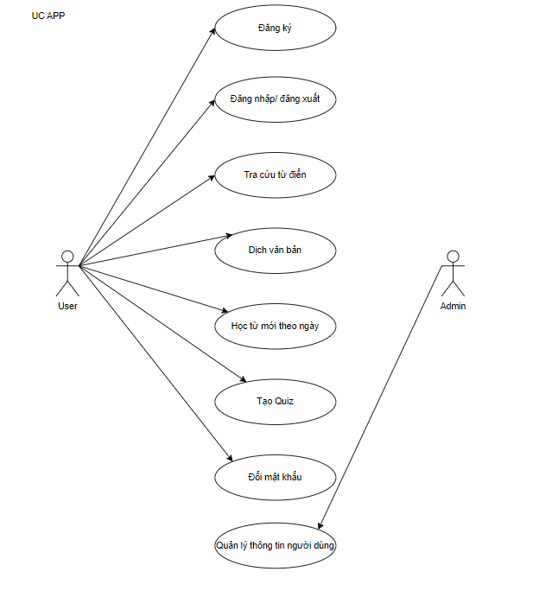
Hình 2.4.2.1. Sơ đồ tổng quát Use-case
2.4.2.2. Mô hình Use-case đăng nhập / đăng ký
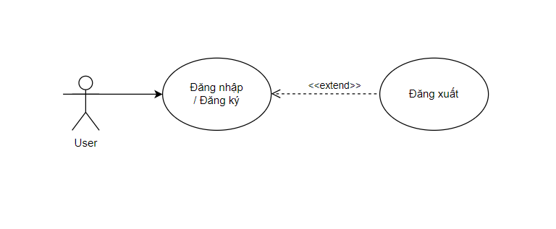
Hình 2.4.2.2. Mô hình Use-case đăng nhập/đăng ký

2.4.2.3. Mô hình Use-case chi tiết tạo Quiz
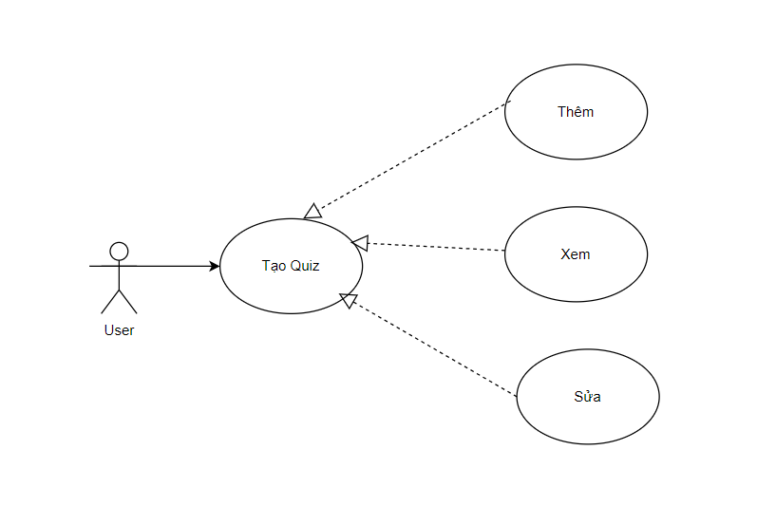
Hình 2.4.2.3. Mô hình Use-case tạo quiz

2.4.2.4. Mô hình Use-case chi tiết quản lý thông tin cá nhân của người dùng:
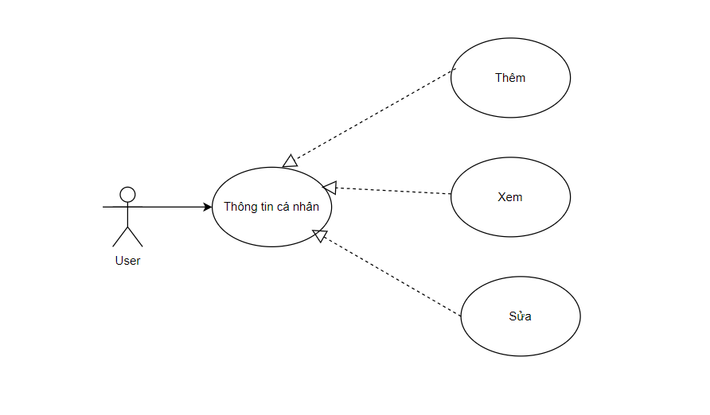

Hình 2.4.2.2. Mô hình Use-case quản lý thông tin cá nhân của người dùng

Mô hình hoạt động
2.4.3.1. Đăng nhập
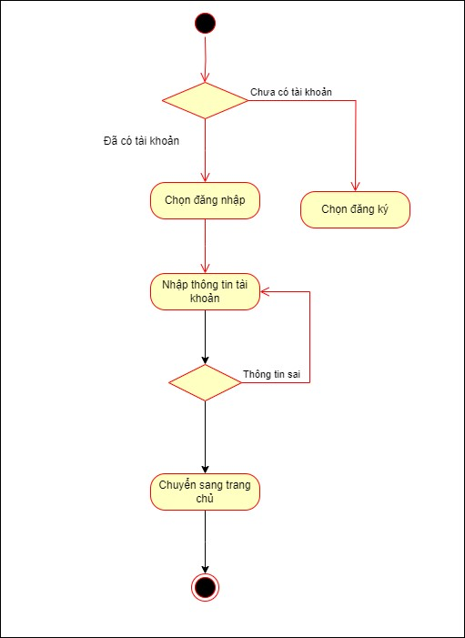
Hình 2.4.3.1. Biểu đồ hoạt động sử dụng đăng nhập
2.4.3.2. Đăng ký
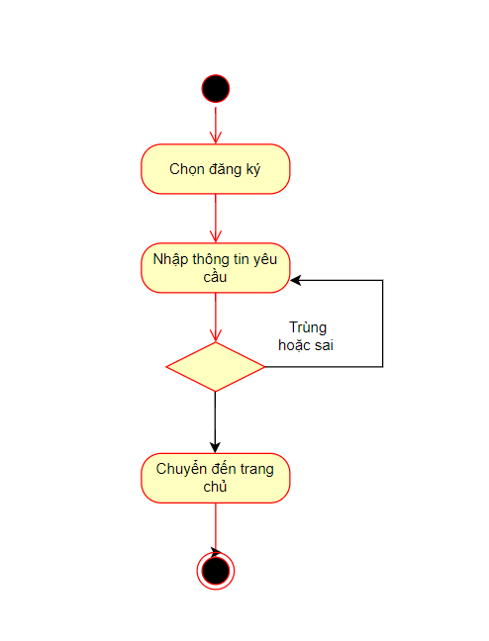
Hình 2.4.3.2. Biểu đồ hoạt động ca sử dụng chức năng đăng ký
2.4.3.3. Tra cứu từ điển

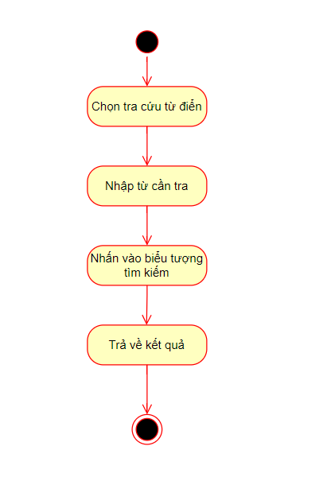
Hình 2.4.3.3. Biểu đồ hoạt động ca sử dụng chức năng tra cứu từ điển
2.4.3.4. Dịch văn bản
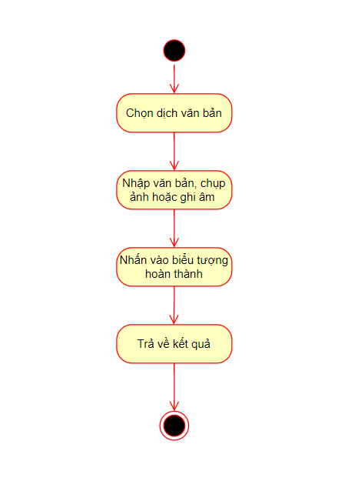
Hình 2.4.3.2. Biểu đồ hoạt động ca sử dụng chức năng
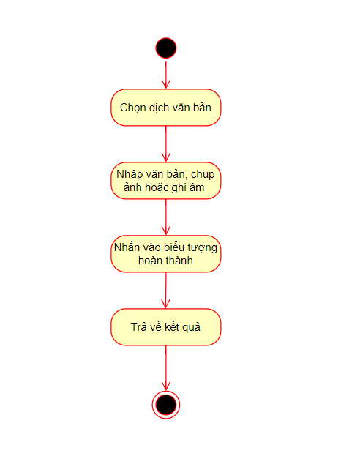

Hình 2.4.3.4. Biểu đồ hoạt động ca sử dụng chức năng dịch văn bản
2.4.3.5. Tạo Quiz
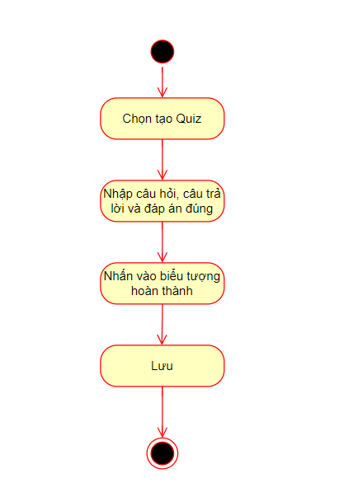
Hình 2.4.3.5. Biểu đồ hoạt động ca sử dụng chức năng tạo Quiz
2.4.3.6. Đổi mật khẩu/quên mật khẩu
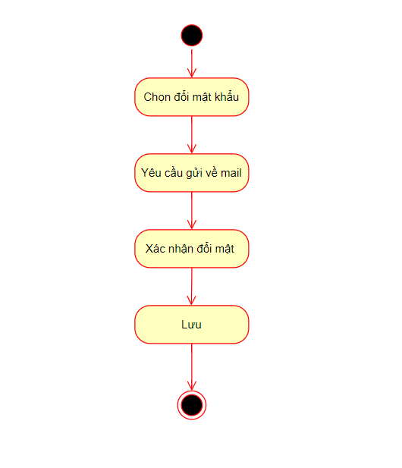
Hình 2.4.3.6. Biểu đồ hoạt động ca sử dụng chức năng đổi mật khẩu/quên mật khẩu

Thông tin quản lý người dùng
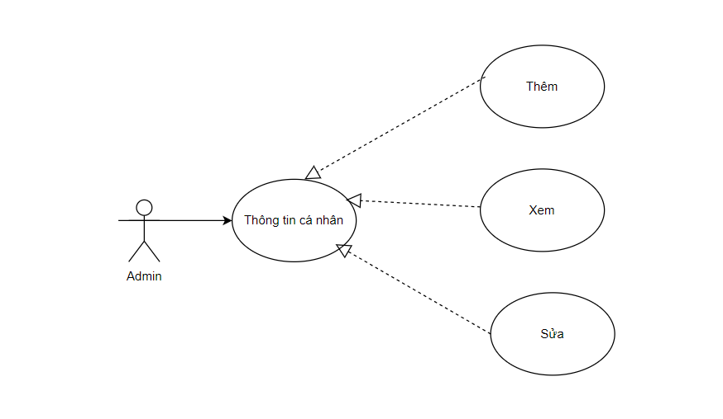
Hình 2.4.4.1. Sơ đồ UC của admin
Admin sẽ quản lý người dùng thông qua Firebase. Tại đây, dữ liệu về các thông tin của người dùng được lưu trữ một cách an toàn và có hệ thống. Firebase cung cấp một bộ công cụ mạnh mẽ giúp quản trị viên có thể dễ dàng theo dõi, kiểm soát và cập nhật thông tin người dùng. Các thông tin bao gồm tên, email, mật khẩu, lịch sử học tập, và các từ vựng đã lưu.
Firebase cũng hỗ trợ các tính năng bảo mật nâng cao như xác thực đa yếu tố, mã hóa dữ liệu và quyền truy cập được kiểm soát chặt chẽ, giúp bảo vệ dữ liệu người dùng khỏi các mối đe dọa tiềm ẩn. Quản trị viên có thể sử dụng giao diện trực quan của Firebase để xem các báo cáo chi tiết về hoạt động của người dùng, giúp theo dõi tiến trình học tập và phát hiện các vấn đề sớm để kịp thời xử lý.
Ngoài ra, Firebase còn cung cấp các công cụ phân tích mạnh mẽ, cho phép admin thu thập và phân tích dữ liệu người dùng để hiểu rõ hơn về hành vi và nhu cầu của họ. Điều này giúp ứng dụng có thể cung cấp các tính năng và nội dung học tập phù hợp hơn, nâng cao trải nghiệm người dùng và hiệu quả học tập. Firebase cũng hỗ trợ việc gửi thông báo đẩy, giúp quản trị viên có thể thông báo kịp thời cho người dùng về các sự kiện quan trọng, cập nhật mới, hoặc nhắc nhở học tập.
Với sự hỗ trợ từ Firebase, quản trị viên có thể quản lý người dùng một cách hiệu quả và chuyên nghiệp, đảm bảo rằng dữ liệu được bảo vệ và trải nghiệm học tập của người dùng luôn được tối ưu hóa.
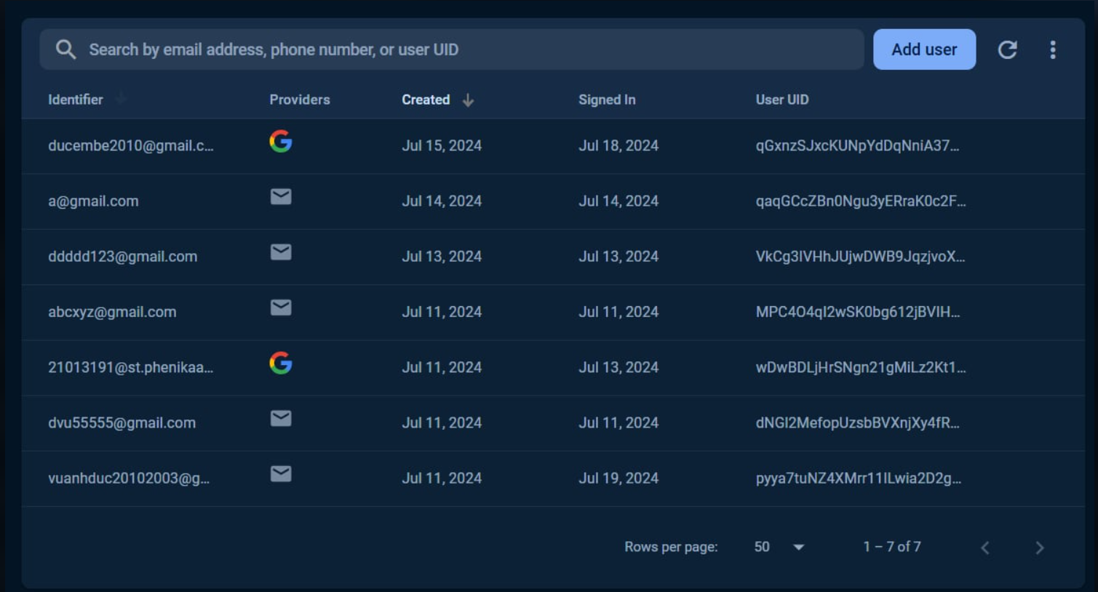

Hình 2.4.4.2. Hình quản lý thông tin người dùng

Các biểu đồ tuần tự
2.4.5.1. Đăng nhập
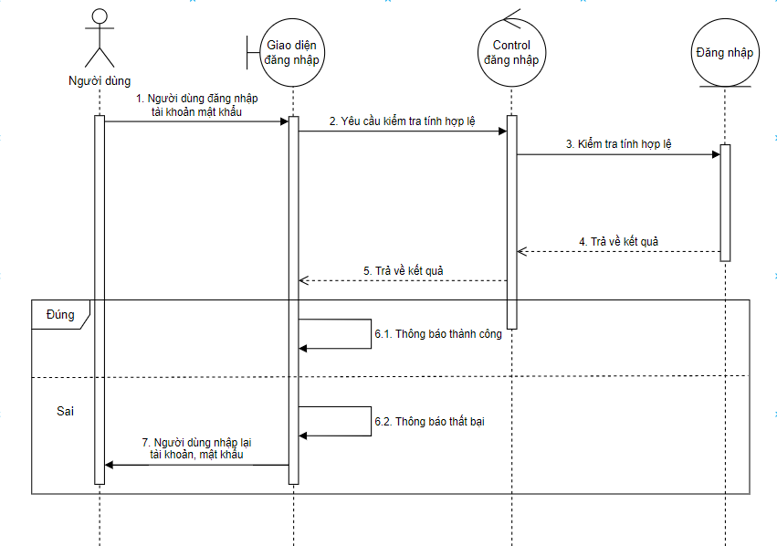
Hình 2.4.5.1. Biểu đồ tuần tự đăng nhập

Các màn hình giao diện người dùng
2.4.6.1. Giao diện đăng nhập
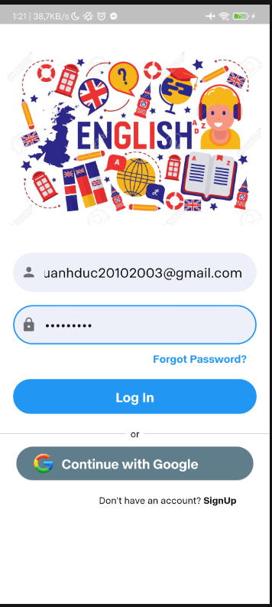
Hình 2.4.6.1 Giao diện đăng nhập

2.4.6.2. Giao diện đăng ký
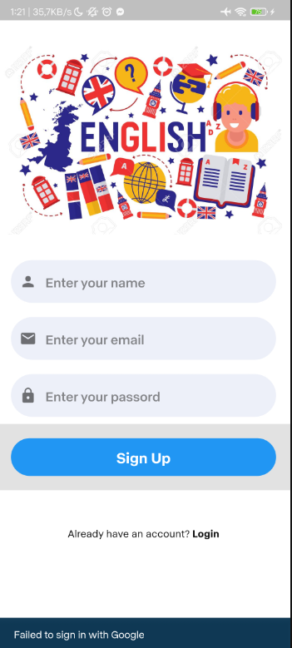
Hình 2.4.6.2. Giao diện đăng ký

2.4.6.3. Giao diện trang chủ (word of the day)
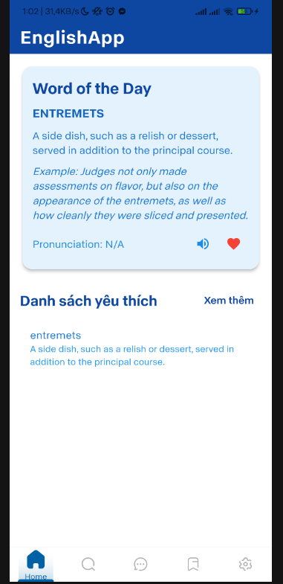
Hình 2.4.6.3. Giao diện trang chủ (word of the day)
2.4.6.4. Giao diện tra cứu từ điển
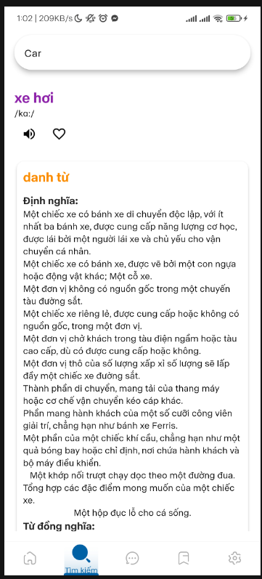
Hình 2.4.6.4. Giao diện tra cứu từ điển

2.4.6.5. Giao diện dịch văn bản
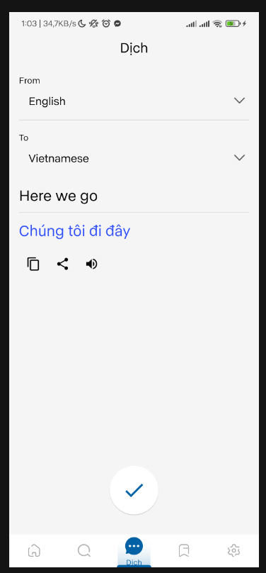
Hình 2.4.6.5. Giao diện dịch văn bản

2.4.6.6. Giao diện Quiz
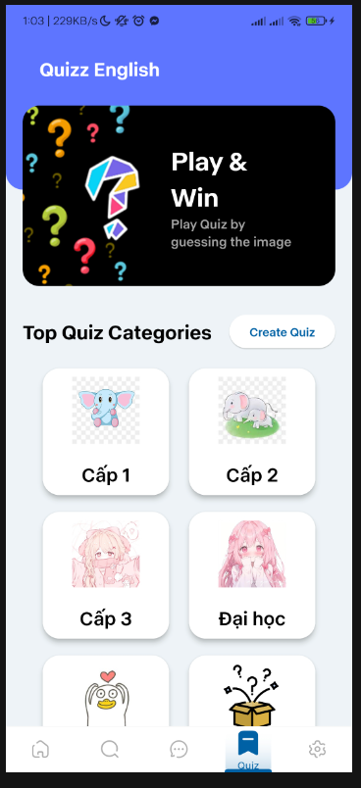
Hình 2.4.6.6. Giao diện Quiz

2.4.6.7. Giao diện tạo quiz
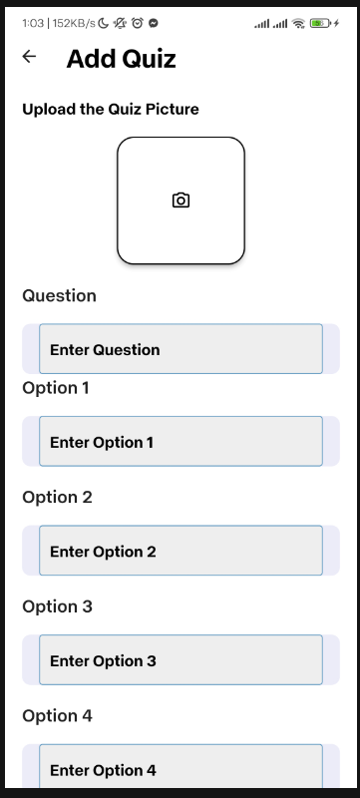
Hình 2.4.6.7. Giao diện tạo quiz

2.4.6.8. Giao diện cài đặt
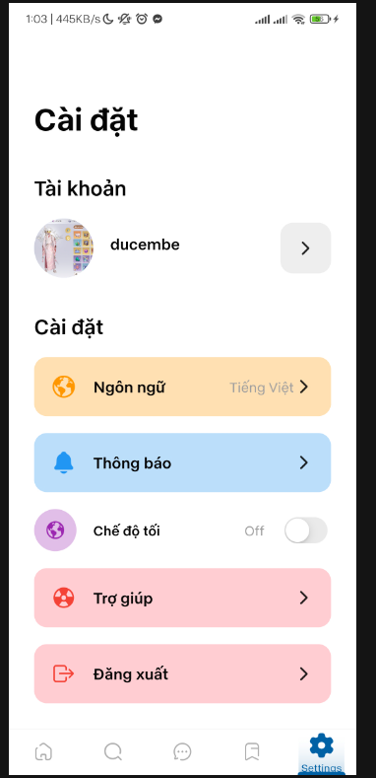
Hình 2.4.6.8. Giao diện cài đặt

2.4.6.9. Giao diện thông tin
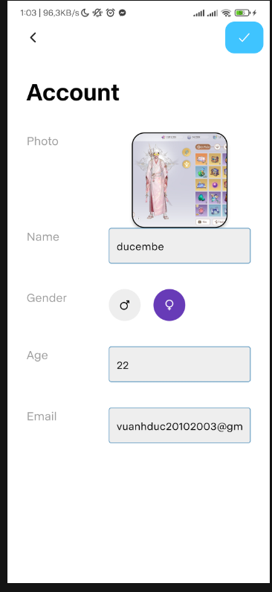
Hình 2.4.6.9. Giao diện thông tin

2.4.6.10. Giao diện lấy lại mật khẩu
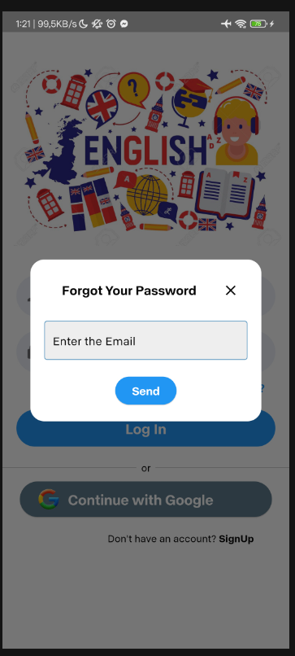
Hình 2.4.6.10. Giao diện lấy lại mật khẩu

Một số thành phần khác của đồ án

Kế hoạch dự án
Bảng phân công chi tiết các công việc của từng thành viên:
Kế hoạch chi tiết cho dự án:
Vai trò |  | Nguyễn Thu Phương | Vũ Anh Đức | Trịnh Đàm Cảnh Sơn
 |  | Trưởng nhóm | Thành viên | Thành viên
STT | Nội dung công việc | Phần % công việc thực hiện
1 | Lập kế hoạch, viết báo cáo | 100% | 0% | 0%
2 | Lập trình giao diện và chức năng đăng nhập đăng ký | 100% | 0% | 0%
3 | Lập trình trang chủ, chức năng học từng vựng theo ngày (word of the day) | 0% | 100% | 0%
4 | Lập trình giao diện và chức năng tra cứu từ điển . | 50% | 50% | 0%
5 | Lập trình giao diện và chức năng dịch văn bản. | 0% | 50% | 50%
6 | Lập trình giao diện và chức năng tạo quiz. | 50% | 50% | 0%
7 | Lập trình giao diện và chức năng đổi mật khẩu. | 0% | 100% | 0%
8 | Kiểm thử sản phẩm | 0% | 0% | 100%
9 | Kiểm tra báo cáo | 0% | 100% | 0%
10 | Đánh giá quá trình | 100% | 0% | 0%
11 | Toàn bộ dự án | 35% | 45% | 20%

Kết luận

Các vấn đề về đạo đức và làm việc chuyên nghiệp
- Vấn đề đạo đức trong phát triển và quản lý kho hàng không chỉ đơn thuần là một khía cạnh kỹ thuật, mà còn là một trách nhiệm tối quan trọng. Chúng ta sống trong thời đại số hóa, nơi thông tin cá nhân của mỗi người trở nên quý báu và phải được bảo vệ tối đa. Chúng ta cần thấu hiểu rằng việc quản lý và bảo vệ thông tin cá nhân của khách hàng là một nhiệm vụ tối cao của chúng ta, không chỉ vì lý do pháp lý mà còn vì lý do đạo đức.

- Thông tin cá nhân là tài sản quý báu, và việc lạm dụng hoặc tiêu cực sử dụng nó không chỉ có thể gây hại cho khách hàng mà còn có thể gây hậu quả nghiêm trọng cho sự uy tín và tương lai của ứng dụng của chúng ta. Đạo đức đòi hỏi chúng ta phải xây dựng và duy trì các biện pháp bảo mật mạnh mẽ để đảm bảo tính riêng tư của dữ liệu và thông tin cá nhân của người dùng. Chúng ta cần áp dụng các tiêu chuẩn cao cấp để bảo vệ thông tin này khỏi các mối đe dọa bên ngoài và không được phép tiết lộ nó cho bất kỳ bên thứ ba nào mà không có sự đồng ý rõ ràng của người dùng.

- Ngoài việc bảo vệ thông tin cá nhân, đạo đức cũng liên quan đến cách chúng ta tương tác với người dùng. Không gây phiền toái cho họ bằng cách gửi thông báo quảng cáo không mong muốn, spam, hoặc can thiệp quá mức vào cuộc sống của họ cũng là một phần quan trọng của đạo đức. Chúng ta cần đảm bảo rằng mọi thông báo và tương tác với người dùng phải mang tính xác đáng, cung cấp giá trị thực sự và không làm phiền họ. Điều này sẽ giúp chúng ta xây dựng một mối quan hệ lâu dài với người dùng, đồng thời đảm bảo sự tôn trọng và niềm tin trong ứng dụng của chúng ta.

- Làm việc chuyên nghiệp trong quá trình phát triển là một phần không thể thiếu của đạo đức. Điều này đòi hỏi sự cam kết vào việc tuân thủ quy trình phát triển chặt chẽ, sử dụng công cụ và kỹ thuật tiên tiến để đảm bảo tính bảo mật và hiệu suất của ứng dụng. Chúng ta cũng cần cung cấp dịch vụ hỗ trợ khách hàng nhanh chóng và hiệu quả, để đảm bảo rằng họ luôn có sự hỗ trợ khi cần. Duy trì và cập nhật thường xuyên để đảm bảo tính tương thích với công nghệ mới là một phần quan trọng của làm việc chuyên nghiệp và đạo đức, bởi vì điều này giúp chúng ta duy trì tính đáng tin cậy của ứng dụng và cung cấp trải nghiệm tốt nhất cho người dùng.

- Trong cuộc cách mạng công nghệ này, đạo đức không chỉ là một yếu tố bổ sung, mà còn là nền tảng quan trọng để đảm bảo sự thành công và bền vững. Chúng ta phải đặt đạo đức lên hàng đầu và thực hiện nó mỗi ngày, bởi vì chỉ có như vậy, chúng ta mới có thể xây dựng một ứng dụng đáng tin cậy và có giá trị thực sự cho người dùng.

Tác động xã hội
• Ứng dụng học từ vựng tiếng Anh không chỉ là một công cụ hữu ích cho cá nhân mà còn mang lại nhiều ảnh hưởng tích cực cho cộng đồng và quá trình học tập.
• Đầu tiên, ứng dụng giúp tối ưu hóa thời gian và năng lượng trong việc học từ vựng. Thay vì thực hiện các công việc thủ công như ghi chép và ôn tập, người dùng có thể dễ dàng thực hiện những nhiệm vụ này thông qua ứng dụng, giảm thiểu sự mất mát thời gian và tăng hiệu suất học tập.
• Thứ hai, ứng dụng giúp giảm sự phụ thuộc vào giấy tờ và tiết kiệm tài nguyên. Không cần in flashcards, sách vở hay tài liệu học tập, người học có thể chuyển đổi sang phương pháp học tập điện tử, giúp giảm lượng giấy tiêu thụ và tài nguyên vật liệu không cần thiết.
• Thứ ba, ứng dụng cung cấp tính minh bạch và quản lý hiệu quả cho quá trình học tập. Người học có thể theo dõi tiến độ, kiểm tra từ vựng đã học, và đánh giá hiệu quả học tập một cách chi tiết, giúp họ đưa ra quyết định thông minh về chiến lược học tập và ôn tập.
• Thứ tư, ứng dụng tạo ra cơ hội nghề nghiệp trong lĩnh vực công nghệ thông tin và phát triển phần mềm. Việc phát triển và duy trì ứng dụng học từ vựng đòi hỏi sự chuyên nghiệp của các nhà phát triển, tạo ra nguồn việc làm mới trong ngành công nghiệp này.
• Thứ năm, ứng dụng cải thiện hiệu suất học tập và chất lượng giáo dục. Nhờ vào tính năng theo dõi thời gian thực và các phương pháp học tập hiện đại, người học có thể nhanh chóng nắm bắt từ vựng mới, giảm thiểu sai sót trong quá trình học tập và sử dụng từ vựng.
• Cuối cùng, ứng dụng giúp tạo ra một môi trường học tập hiệu quả và linh hoạt. Người học có thể truy cập thông tin về từ vựng và các bài học từ mọi nơi, tăng khả năng học tập từ xa và tối ưu hóa quy trình học tập.
• Tóm lại, ứng dụng học từ vựng tiếng Anh không chỉ là một công cụ giúp cá nhân học từ vựng một cách hiệu quả mà còn mang lại nhiều lợi ích cho năng suất học tập, tiết kiệm tài nguyên và tạo ra cơ hội nghề nghiệp mới. Đây là một ví dụ rõ ràng về cách công nghệ có thể nâng cao chất lượng và hiệu suất trong giáo dục.

Kế hoạch cho kiến thức mới và chiến lược học tập
4.3.1. Tìm Hiểu Flutter và Công Nghệ Liên Quan:
- Mục Tiêu:
Lên kế hoạch học thêm các chủ đề nâng cao trong Flutter, như quản lý trạng thái, tích hợp API, và tối ưu hóa hiệu suất.
- Kế Hoạch:
Học từ tài liệu chính thức và các nguồn uy tín trên mạng.
Thực hành bằng cách xây dựng các ứng dụng nhỏ.
Tìm hiểu và thử nghiệm các thư viện hỗ trợ để quản lý state.
4.3.2. Xây Dựng Giao Diện Người Dùng (UI):
- Mục tiêu:
- Thiết kế giao diện người dùng thân thiện và dễ sử dụng: Tạo ra giao diện người dùng (UI) hấp dẫn, dễ dàng tương tác và mang lại trải nghiệm tốt cho người dùng.
- Hiểu cách sử dụng các thành phần UI trong Flutter: Nắm vững cách sử dụng và tùy chỉnh các widget cơ bản và phức tạp của Flutter.
- Kế hoạch:
- Tìm hiểu về Flutter Widgets và Layout: Làm quen với các widget cơ bản của Flutter và hiểu về layout và cách sắp xếp widget
- Học về Styling và Customization trong Flutter: Tìm hiểu về cách sử dụng các thuộc tính để tùy chỉnh widget và làm quen với Theme và ThemeData.
- Sử dụng các Thư viện UI trong Flutter: Tìm hiểu và sử dụng các thư viện UI phổ biến và thực hành với các thư viện UI.
- Xây dựng Giao diện Người dùng Hoàn chỉnh.

4.3.3. Quản Lý State và Side Effects:
- Mục Tiêu:
Hiểu cách quản lý state
Xử lý các hiệu ứng phụ (side effects) bằng cách sử dụng useEffect.
- Kế Hoạch:
Thực hành quản lý state trong các components và sử dụng hooks như useState, useEffect.
Hiểu cách xử lý các tác vụ không đồng bộ, như gọi API.
4.3.4. Tối Ưu Hóa Hiệu Suất:
- Mục Tiêu:
Hiểu cách tối ưu hóa hiệu suất của ứng dụng React.
Xử lý lazy loading và code splitting.
- Kế Hoạch:
Tìm hiểu về React.memo và PureComponent để tối ưu hóa rendering.
Thực hành chia nhỏ code thành các chunks để tận dụng lazy loading.
4.3.5. Kiểm Thử và Debugging:
Mục Tiêu:
- Biết cách sử dụng các công cụ debugging.
- Thực hành việc viết các loại kiểm thử như unit tests và integration tests.
Kế Hoạch:
- Sử dụng DevTools của trình duyệt để debug.
- Tìm hiểu và triển khai kiểm thử bằng Jest hoặc các công cụ tương tự.
4.3.6. Triển Khai và Quản Lý Dự Án:
Mục Tiêu:
- Biết cách triển khai ứng dụng Flutter lên môi trường sản xuất: Hiểu và thực hiện các bước cần thiết để triển khai ứng dụng Flutter trên các nền tảng như Google Play Store, Apple App Store, hoặc web..
- Hiểu cách quản lý mã nguồn và phiên bản: Sử dụng các công cụ quản lý mã nguồn và thực hành các nguyên tắc quản lý phiên bản để duy trì mã nguồn sạch và dễ bảo trì.Kế Hoạch:
Kế hoạch:
- Sử dụng các dịch vụ triển khai như Netlify, Vercel, hoặc AWS.
- Quản lý mã nguồn bằng cách sử dụng Git và các nguyên tắc Gitflow.
4.3.7. Học Tiếp và Cập Nhật:
Mục Tiêu:
- Theo dõi và áp dụng các cập nhật mới của React và các công nghệ liên quan.
- Tham gia cộng đồng React để học hỏi và chia sẻ kiến thức.
Kế Hoạch:
- Đọc tài liệu chính thức và các bài viết, blog của cộng đồng Flutter.
- Tham gia các diễn đàn trực tuyến, nhóm Facebook, hoặc sự kiện cộng đồng để cập nhật kiến thức mới.

Kết quả đạt được và hạn chế
4.4.1. Kết quả đạt được
- Qua quá trình thu thập yêu cầu, thiết kế, xây dựng và kiểm thử một cách kỹ lưỡng, "Ứng dụng học từ vựng tiếng Anh" đã được phát triển để đáp ứng đầy đủ các yêu cầu đề ra. Hệ thống được phát triển trên nền tảng di động và web, nhằm tạo điều kiện thuận lợi và linh hoạt cho người dùng học từ vựng. Ứng dụng cung cấp các chức năng cơ bản và cần thiết cho việc học từ vựng hiệu quả, bao gồm tra cứu từ điển, dịch văn bản, tạo quiz, và học từ vựng theo ngày (Word of the Day).
- Người dùng có thể dễ dàng truy cập vào các tính năng của ứng dụng, nhờ vào giao diện đơn giản, trực quan và thân thiện với người dùng. Ứng dụng cung cấp các công cụ học tập như lưu từ vựng yêu thích, kiểm tra kiến thức qua quiz, và theo dõi tiến trình học tập của mình. Thông qua hệ thống, người dùng có thể lưu trữ và xem lại từ vựng đã học, tìm kiếm các thông tin học tập một cách dễ dàng và tiết kiệm thời gian.
- Hệ thống cũng cung cấp các báo cáo thống kê về tiến trình học tập, giúp người dùng đánh giá hiệu quả học từ vựng của mình và thiết lập các mục tiêu học tập mới. Điều này không chỉ giúp nâng cao hiệu quả học tập mà còn tạo cơ sở để người dùng cải thiện kỹ năng ngôn ngữ của mình một cách bền vững và hiệu quả.
- Với giao diện màu sắc dễ chịu, đơn giản và dễ sử dụng, ứng dụng đảm bảo trải nghiệm học tập thoải mái và lâu dài cho người dùng.
4.4.2. Khó khăn vướng mắc
- Tuy nhiên, do hạn chế về thời gian và gặp một số vấn đề trong quá trình triển khai, ứng dụng học từ vựng tiếng Anh vẫn chưa hoàn thiện và đầy đủ chức năng như mong muốn. Một số tính năng vẫn đang trong quá trình phát triển và cần được cải thiện thêm để đáp ứng tốt hơn yêu cầu của người dùng.
- Cùng với đó, việc đảm bảo tính an ninh và bảo mật cho ứng dụng cũng gặp khó khăn. Các vấn đề liên quan đến bảo mật dữ liệu và bảo vệ thông tin cá nhân của người dùng cần được nghiên cứu và giải quyết một cách cẩn thận để đảm bảo an toàn cho ứng dụng.
- Do chưa có điều kiện tiếp xúc và thu thập phản hồi từ người dùng thực tế ở quy mô lớn, kiểm thử ứng dụng hiện tại chủ yếu dựa vào việc tự kiểm thử và phản hồi từ bạn bè, thầy cô. Việc này có thể chưa phản ánh đầy đủ các tình huống sử dụng thực tế và những vấn đề có thể phát sinh trong quá trình sử dụng ứng dụng rộng rãi hơn.

4.4.3. Hướng phát triển trong tương lai
- Phát triển chức năng gợi ý học từ vựng thông qua chatbox: Tích hợp một chatbox thông minh để cung cấp gợi ý học từ vựng, hỗ trợ người dùng trong việc tìm hiểu và ôn tập từ mới một cách hiệu quả hơn.
- Xây dựng chức năng xác nhận email hoặc số điện thoại: Triển khai hệ thống xác nhận email hoặc số điện thoại để đảm bảo tính chính xác và bảo mật của tài khoản người dùng, đồng thời hỗ trợ việc khôi phục mật khẩu và bảo vệ tài khoản.
- Xây dựng hệ thống chạy đa nền tảng: Đảm bảo ứng dụng hoạt động mượt mà trên nhiều nền tảng khác nhau, bao gồm cả di động và web, nhằm cung cấp trải nghiệm học tập đồng nhất và thuận tiện cho người dùng trên tất cả các thiết bị.

Tài liệu tham khảo

